На прием в МФЦ Академического района можно записаться в приложении «Госуслуги Москвы»
22.10.2020
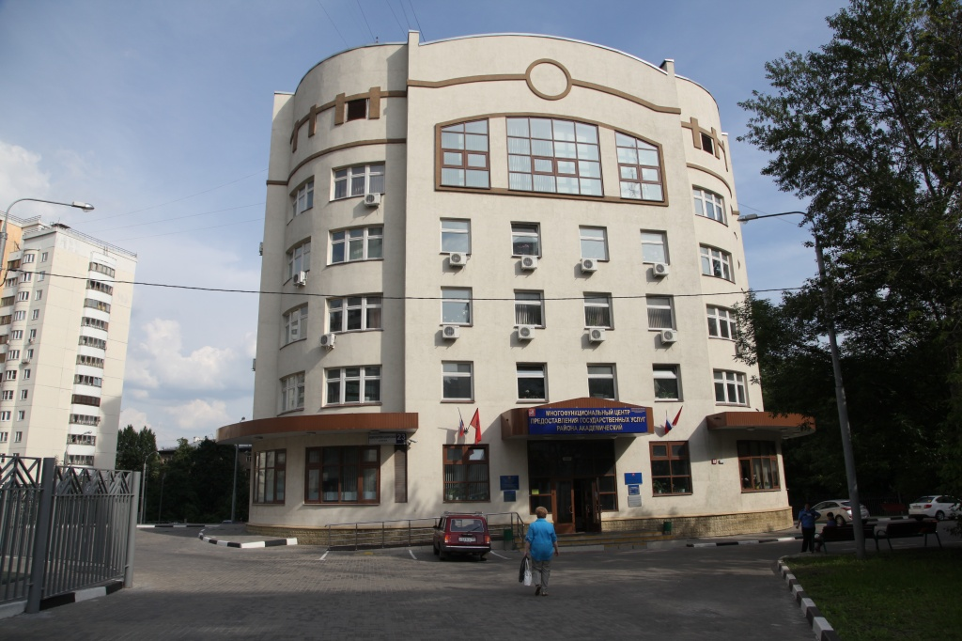
В приложении «Госуслуги Москвы» появилась функция записи на прием в центре «Мои документы». С помощью нового сервиса можно выбрать удобное время посещения центра и избежать ожидания подхода к оператору. Об этом сообщает агентство городских новостей "Москва" со ссылкой на официальный сайт Мэра столицы.

Жители Академического района теперь могут воспользоваться для предварительной онлайн-записи на прием в центре «Мои документы» не только на портале mos.ru, но и в мобильном приложении «Госуслуги Москвы».

«Для удобства жителей столицы разработаны сотни электронных услуг и сервисов. Например, не выходя из дома можно оплачивать счета за городские и коммерческие услуги, подавать заявки на оформление документов и льгот. Это особенно важно в условиях распространения сезонных заболеваний и коронавируса. Однако при оформлении и выдаче некоторых документов, например заграничного паспорта или свидетельства о рождении, необходим личный визит в центры госуслуг. В этом случае москвичи могут выбрать удобное время посещения и заранее записаться на прием к специалисту с помощью приложения «Госуслуги Москвы», - приводятся в материале слова руководителя проекта «Мобильные сервисы» столичного департамента информационных технологий Олега Филимонова.

Чтобы записаться в один из офисов, нужно зайти в раздел мобильного приложения «Центры государственных услуг» и выбрать категорию «Центры госуслуг».

При необходимости нужно будет уточнить недостающие сведения, которые запросит сервис, после чего информация синхронизируется с мобильным приложением «Госуслуги Москвы». Далее следует вернуться к записи в центр госуслуг и оформить визит.

Список запланированных приемов будет опубликован там же, в разделе «Центры государственных услуг», в категории «Мои записи». Тут их можно перенести или отменить.

Людмила Ижипи
Фото предоставлено управой Академического района.

Адрес страницы: http://akademichesky.mos.ru/presscenter/news/detail/9347635.html
Управа района Академический города Москвы

